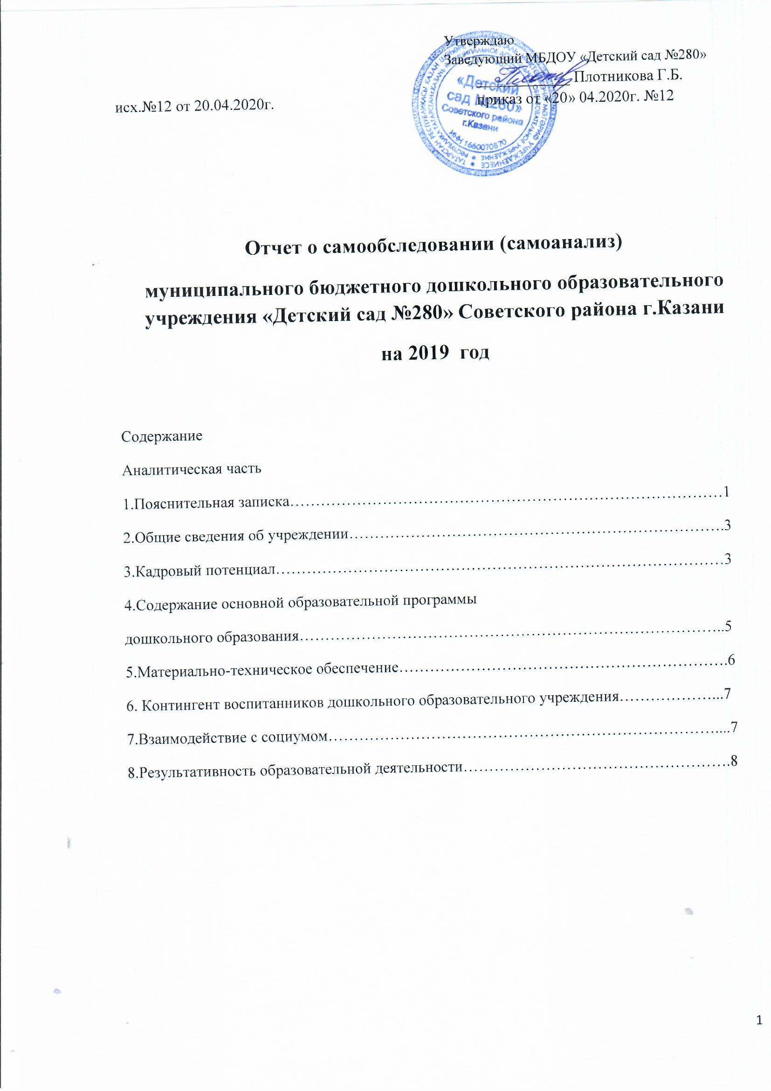

АНАЛИТИЧЕСКАЯ ЧАСТЬ
1.Пояснительная записка
Самообследование МБДОУ «Детский сад № 280» проведено на основании приказа
от 14.06.2013 года № 462 Министерства образования и науки Российской Федерации
(Минобрнауки России) г. Москва "Об утверждении Порядка проведения
самообследования образовательной организацией", согласно приказу МБДОУ «Детский
сад № 280» от 28.08.2018г. №28
Состав экспертной группы:
Плотникова Г.Б. - заведующий МБДОУ,
Мусина Г.А.- старший воспитатель,
Рахматуллина Ф.И.- председатель профкома,
Хасипова Г.Н. – воспитатель по обучению татарского языка,
Тундайкина Т.М. - воспитатель.
Целью проведения самообследования МБДОУ «Детский сад № 280» является
обеспечение доступности и открытости информации о деятельности дошкольного
образовательного учреждения.
В процессе самообследования проводилась оценка:
— образовательной деятельности,
— системы управления организации,
— содержания и качества воспитания и развития воспитанников,
— организации образовательного процесса,
— качества кадрового, учебно-методического обеспечения,
— материально-технической базы.
Процедура самообследования проводилась по следующим этапам:
— Планирование и подготовка работ по самообследованию учреждения (приказ о
проведении самоанализа);
— Организация и проведение самообследования в учреждении;
— Обобщение полученных результатов и на их основе формирование отчета;
— Размещение отчета на официальном сайте МБДОУ «Детский сад № 280» в сети
«Интернет» и направление его в Управление образования г.Казани.
В процессе самообследования проводилась оценка образовательной деятельности,
системы управления организации, организации образовательного процесса, качества
кадрового, учебно-методического, информационного обеспечения, материально-
технической базы, функционирования внутренней системы оценки качества образования,
а также анализ показателей деятельности организации.
Муниципальное бюджетное дошкольное образовательное учреждение «Детский сад №280» Советского района г. Казани (далее МБДОУ) осуществляет образовательную деятельность, учитывая положения Конвенции ООН о правах ребёнка и ориентируясь на государственные стандарты. Содержание образовательной программы дошкольного образования разрабатывается в соответствии с основными документами, регламентирующими деятельность ДОУ и строится на основе следующего нормативно-правового обеспечения:
На Федеральном уровне:
- Федеральный закон от 29.12.2012 №273-ФЗ «Об образовании в Российской Федерации».
- Приказ Министерства образования и науки Российской Федерации от 17 октября 2013 г. № 1155 "Об утверждении федерального государственного образовательного стандарта дошкольного образования»;
- Постановление Главного государственного санитарного врача Российской Федерации от 15.05.2013 №26 г. Москва «Об утверждении СанПиН 2.4.1.3049-13 «Санитарно-эпидемиологические требования к устройству, содержанию и организации режима работы дошкольных образовательных организаций».
- Приказ Министерства образования и науки Российской Федерации (Минобрнауки России) от 30.08.2013 №1014 г. Москва «Об утверждении Порядка организации и осуществления образовательной деятельности по основным общеобразовательным программам - образовательным программам дошкольного образования».
- Методические рекомендации по реализации полномочий органов государственной власти субъектов Российской Федерации по финансовому обеспечению оказания государственных и муниципальных услуг в сфере дошкольного образования. Письмо Министерства образования и науки РФ от 01.10. 2013 №08-140
- Приказ Минтруда России №544н от 18 октября 2013 г. Об утверждении профессионального стандарта «Педагог (педагогическая деятельность в сфере дошкольного, начального общего, основного общего, среднего общего образования) (воспитатель, учитель)». Зарегистрировано в Минюсте 6 декабря 2013, № 30550;
- Письмо Рособрнадзора от 10.09.2013 N 01-50-377/11-555 «О соблюдении прав граждан при предоставлении платных дополнительных образовательных услуг в общеобразовательных организациях, расположенных на территории субъектов Российской Федерации и о нарушениях законодательства Российской Федерации об образовании в части обеспечения государственных прав граждан на получение общедоступного и бесплатного начального общего, основного общего и среднего (полного) общего образования»;
- Письмо МО РФ от 27.03.2000г. № 27/901-6 «О психолого-медико-педагогическом консилиуме (ПМПк) образовательного учреждения;
- Закон РТ № 16 от 03.03.2012 г. «О государственных языках РТ и других языках в РТ».
- Приказ Министерства образования и науки Республики Татарстан №463 от 29.06.2001 « О мерах по улучшению изучению родного, татарского, русского языков в ДОУ»
- Методическими рекомендациями по организации обучения детей татарскому (русскому языку в дошкольных образовательных организациях от 08.11.2013г. № 15588/13
- Федеральный закон №168 от 2 июля 2013 г. «О социальной защите инвалидов в РФ»- Письмо МОиН РФ от 07.06.2013 г. №ИР 535/07 «О коррекционном и инклюзивном
образовании детей»
- Договор между учредителем и учреждением.
- Устав.
2.Общие сведения об организации
Муниципальное бюджетное дошкольное образовательное учреждение «Детский сад № 280 » Советского района города Казани Республики Татарстан расположено по адресу: 420087, РТ, г. Казань, ул. 2-я Даурская 19, функционирует с 1977 года. Всего в МБДОУ воспитывается 150 детей. Общее количество групп – 6. Группы укомплектованы по возрастному принципу:
-вторая младшая группа №1;
-вторая младшая группа №2;
-средняя группа №3;
-старшая группа №4;
-старшая группа №5;
-подготовительная группа №6.

3.Кадровый потенциал

МБДОУ «Детский сад №280»укомплектован педагогами согласно штатному расписанию. вакансий нет;
средний возраст педагогических работников – 40 лет;

образовательный ценз администрации и педагогических работников:

педагогов | Высшее образование | Среднее профессиональное образование
12 | 9 | 3

уровень профессиональной компетентности педагогов (наличие квалификационных
категорий);
Всего  педагогов | Высшая  квалификационная  категория | Первая  квалификационная  категория | Соответствуют  занимаемой  должности | Без категории
12 | - | 7 | 5 | -

повышение квалификации педагогических работников -100 % от общего числа
Большую часть педагогического коллектива составляют педагоги, имеющие
наиболее продуктивный стаж работы свыше 25 лет.
Категория | Стаж работы
 | 1-5 | 5-10 | 10-15 | 15-20 | 20-25 | 25 и более
Заведующий |  |  |  |  |  | 1
Старший воспитатель |  |  |  |  |  | 1
Воспитатели | 1 | 2 |  |  | 3 | 3
Воспитатель по обучению  родному (татарскому) языку |  | 1
Музыкальный руководитель |  |  |  |  |  | 1

Повышение квалификации педагогов
№п\п | Тема | 2016 | 2017 | 2018 | 2019 | 2020
1. | Современные подходы к организации образовательной деятельности, обеспечивающие реализацию ФГОС | 1
2. | Содержание, методы и условия реализации культурных практик с детьми дошкольного возраста |  |  |  | 1
3. | Амплификационная направленность деятельности педагога ДОО в соответствии с ФГОС ДО |  | 1
4. | Организация языкового развития детей с учетом полилингвальной среды ДОО |  |  |  |  | 1
5. | Развитие психолого-педагогической компетентности музыкальных руководителей в реализации основной образовательнорй программы дошкольного образования |  |  |  | 1
6. | Современные подходы к реализации задач познавательного развития детей дошкольного возраста | 1

Условия, созданные в МБДОУ «Детский сад № 280» соответствуют требованиям СанПиН
2.4.1.3049-13 «Санитарно - эпидемиологических требований к устройству, содержанию и
организации режима работы ДОО», обеспечивают реализацию ООП ДО детского сада и
позволяют осуществлять качественное дошкольное образование в соответствии с ФГОС ДО.
4. Содержание основной образовательной программы дошкольного образования МБДОУ «ДЕТСКИЙ САД № 280»
Основная образовательная программа дошкольного образования в МБДОУ
«Детский сад № 280» Советского района (ООП ДО) обуславливает содержание
образования, специфику организации образовательной деятельности. Состоит из
разделов:

Раздел 1. Целевой
1.Пояснительная записка
1.1 Цели и задачи реализации программы
1.2. Принципы и подходы к формированию Программы
1.3. Общие сведения об учреждении, значимые характеристики, в том числе характеристики
особенностей развития детей дошкольного возраста
1.4. Целевые ориентиры как результат возможных достижений освоения воспитанниками программы
Раздел 2. Содержательный
2.1.Содержание воспитательно – образовательной работы по образовательным областям (содержание, описание вариативных форм, способов, методов и средств реализации Программы)
2.2 Образовательная область «Социально-коммуникативное развитие»
2.3 Образовательная область «Познавательное развитие»
2.4 Образовательная область «Речевое развитие»
2.5 Образовательная область «Художественно-эстетическое развитие»
2.6 Образовательная область «Физическое развитие»
2.7 Организация работы с детьми с ОВЗ
2.8 Вариативные формы, способы, методы и средства реализации Программы с учетом возрастных и индивидуальных особенностей воспитанников
Концепция и содержание УМК «Говорим по-татарски» (авторы Зарипова З.М., Кидрячева Р.Г., Исаева Р.С.)
2.9 Организация работы по преемственности между ДОУ и начальной школой
2.10 Описание основных форм совместной деятельности взрослых и детей
2.11. Методы образования дошкольников, рекомендации по их применению в образовательном процессе
2.12 Особенности реализации принципов построения воспитательно-образовательной работы с детьми
2.13 Взаимодействие с семьями воспитанников
Раздел 3. Организационный раздел
3.1. Материально-техническое обеспечение программы.
3.2. Обеспечение методическими рекомендациями и средствами обучения и воспитания
3.3. Организация режима пребывания детей в образовательном учреждении.
3.4. Особенности традиционных событий, праздников, мероприятий.
3.5. Взаимодействие с социумом.
В основной образовательной программе дошкольного образования в МБДОУ «Детский
сад № 280» отражены потребности обучаемых детей, их родителей, общественности в
зависимости от индивидуальных особенностей, интересов и возможностей дошкольников.
В результате реализации основной образовательной программы дошкольного образования
в детском саду повысилось качество образовательной деятельности, что способствовало
воспитанию здорового, эмоционально - благополучного, разностороннего ребенка,
адаптированного к жизни в современном социуме.
Г одовой план состоит из разделов:
- Анализ работы МБДОУ «Детский сад №280» за 2018-2019 учебный год.
- Основные задачи на 2018 – 2019 учебный год.
- Научно-методическое и кадровое обеспечение образовательного процесса. .
- Система внутреннего мониторинга.
- Организация работы с семьей и социумом.
- Административно – хозяйственная деятельность
Образовательный процесс проводится в соответствии с основной образовательной
программой дошкольного образования МБДОУ «Детский сад № 280».
5. Материально-техническое обеспечение программы.
Здание МБДОУ 1977 года постройки, строение кирпичное, двухэтажное. Территория дошкольного учреждения хорошо озеленена, разбиты цветники и клумбы. Детский сад имеет все виды благоустройства: водопровод, канализацию, централизованное отопление.
В Муниципальном бюджетном дошкольном образовательном учреждении «Детский сад №280» Советского района г. Казани имеются следующие помещения:
• - 6 групповые помещения с приёмными и туалетными комнатами;
• - музыкальный и физкультурный зал совмещены;
• - кабинет заведующего;
• - кабинет татарского языка;
• - кабинет педагога-психолога;
• - методический кабинет;
• - медицинский кабинет;
• -физиотерапевтический кабинет.
На территории МБДОУ разбиты цветники и имеются:
• - игровые площадки для прогулок;
• - спортивная площадка;
Все эксплуатируемые помещения: оборудование групповых помещений, кабинеты специалистов, медицинский кабинет, музыкальный зал, игры, игрушки и дидактический материал подобраны в соответствии с реализующейся в МБДОУ основной образовательной Программой ДОУ, требованиями СанПиН, возрастными особенностями контингента воспитанников, охраны труда, пожарной безопасности, защиты от чрезвычайных ситуаций, антитеррористической безопасности учреждения дошкольного образования.
Одним из условий качества образования является совершенствование материально-технической базы.
В дошкольном учреждении имеется современная информационно–техническая база: электронная почта, доступ к сети Интернет, технические средства обучения, музыкальный центр, домашний кинотеатр, магнитофоны, телевизоры, видеокамера, копировальная техника. В МБДОУ имеются компьютеры, ноутбуки, дающие возможность выполнения современных требований по делопроизводству, документоведению, организации педагогической деятельности. Разносторонне используются возможности мультимедиа и слайд проектирования. Создан собственный сайт Учреждения.
6. Контингент воспитанников дошкольного образовательного учреждения
год | 2017 | 2018 | 2019
Общая численность детей | 159 | 159 | 164
Анализ движения воспитанников МБДОУ «Детский сад № 280» показывает, что в
учреждении бережно сохраняется контингент воспитанников, нет оттока воспитанников в
другие детские сады, учреждение пользуется популярностью.

Проектная мощность 6 групп. Фактическая мощность 6 групп. В саду функционировали:
2 младшие группы, 1 средняя группа, 2 старшие группы, 1 подготовительная группа.

Количество групп/  количество детей | 2младшая группа №1 | 2младшая группа №2 | Средняя группа №3 | Старшая группа №4 | Старшая группа №5 | Подготовительная группа №6
6 | 24 | 26 | 28 | 27 | 28 | 28

Очередность в МБДОУ «Детский сад №280» существует, но численность воспитанников
соответствует лицензионному нормативу.
7.Взаимодействие с социумом
Социальное партнерство в образовании – это совместная коллективная распределенная деятельность различных социальных групп, которая приводит к позитивным и разделяемым всеми участниками данной деятельности эффектам.
Цель деятельности нашего дошкольного образовательного учреждения в микросоциуме состоит в том, чтобы содействовать развитию и формированию социальных навыков у детей, укреплению их здоровья и благополучия.
Взаимодействие с каждым из партнеров базируется на следующих принципах:
- добровольность;
- равноправие сторон;
- уважение интересов друг друга;
- соблюдение законов и иных нормативных актов;
- учета запросов общественности;
- установление коммуникаций между детским садом и социумом;
- обязательность исполнения договоренности;
- ответственность за нарушение соглашений.
Взаимодействие с социальными партнерами носит вариативный характер построения
взаимоотношений по времени сотрудничества и по оформлению договоренностей
(планов) совместного сотрудничества.
Мотивация для участия детей в различных творческих мероприятиях при
взаимодействии с социумом:
- игровая
- познавательная
- творческая
-самореализация
Мотивация для педагогов:
- творческая самореализация детей
- успешное прохождение аттестации
- повышение педагогического рейтинга
Мотивация для родителей к участию в совместных мероприятиях с социумом:
- Демонстрация талантов и способностей своих детей
- Укрепление детско - родительских отношений
- Творческая самореализация
Организовать совместную работу детского сада с такими социальными институтами:
- МАОУ «Гимназия№ 86»
Цель: Создание преемственности в организации образовательной системы детского
сада со школой. Выработка общих подходов к оценке готовности ребенка к школе с
позиции самоценности дошкольного возраста.
- Детская поликлиника № 6
Цель: Создание единого образовательно-оздоровительного пространства детского сада
с медицинскими учреждениями микрорайона.
- Музыкальная школа № 9,
кукольные театры Республики Татарстан
Цель : Формирование целостной социокультурной системы взаимодействия детского
сада с учреждениями культуры.
Организация социокультурной связи между детским садом и учреждениями
позволяет:
- использовать максимум возможностей для развития интересов детей и их
индивидуальных возможностей;
- решать комплекс образовательных задач, тем самым повышая качество
образовательных услуг и уровень реализации образовательной программы детского
сада.
МБДОУ «Детский сад №280» и ГАПОУ «Казанский педагогический колледж» заключен договор на 2018-2019 год на прохождение студентами учебной практики на базе детского сада.
8. Результативность образовательной деятельности
Участие в профессиональных конкурсах
Педагоги приняли участие в районных конкурс;
1. Участие ДОУ в финале VII национального чемпионата «Молодые профессионалы» (worldskillsrussia)-20019
2. Участие в Республиканском семинаре-практикуме «Экологическое образование детей дошкольного возраста в условиях реализации ФГОС ДО»
3.Участие в межрегиональной выставки-презентации «Развивающая среда как фактор экологического образования дошкольников»
4.Участие на городском конкурсе «Эколята-молодые защитники природы»
5.Участие ДОУ в журнале «Гаилэ hэм мэктэп» ( публикация-мир сказок Габдуллы Тукая )
6. Участие в районном конкурсе «Город пешеходной безопасности»
Члены коллектива принимают активное участие в общественной жизни района, города, республики :
-в городских акциях «Бумага во благо», «Монета добра», «Спаси ежика – отработанная батарейка», «Волшебные крышечки»;
- В городских митингах «Городской сабантуй», «Первое мая», «Бессмертный полк», «День народного единства России».

Участие воспитанников в конкурсах
1. Победа в международном конкурсе «Я- ТАЛАНТЛИВ»
Участие педагогов на конференциях и семинарах
1.Участие 23-й Международный научно-прктической конференции «Одарённость и талант в информационном пространстве ХХI века
2. Участие 22-ом международно-практической конференции «Психология и методика развития одарённости»
23. Участие в работе 25 международной научно-практической конференции «Этнос и культура в межнациональных коммуникациях 21 века
Публикации:
1.Сборник КФУ «Одарённость и талант в информационном пространстве ХХI века»
2.Сборник КФУ «Психология и методика развития одарённости»
3.Сборник «Этнос и культура в межнациональных коммуникациях 21 века»

Результативность реализации здоровье - сберегающих технологий.
МБДОУ «Детский сад № 280» в своей работе реализует систему оздоровительных
мероприятий. Соблюдаются предельно допустимые нормы учебной нагрузки, согласно
СанПиНу №2.4.1.3049-13 от 15.05.2013г. Расписание непосредственно образовательной
деятельности и организованных форм обучения составлено со сменой характера видов
деятельности воспитанников, между ними дается время на игровую, двигательную
деятельность детей. Оздоровительная система включена в режим дня, что позволяет
проводить серию профилактических мероприятий без особой нагрузки на детский
организм. Большое внимание коллектив уделяет закаливающим процедурам. Процедуры
проводятся воспитателями в течение всего года с постепенным изменением их характера,
длительности и дозировки с учетом рекомендации врача.
Проводятся: гимнастика пробуждения, хождение босиком по массажным коврикам,
контрольная пробежка из группы в группу, полоскание рта, дыхательная гимнастика.
В детском саду ведется работа по предупреждению травматизма: организуются рейды по
соблюдению правил безопасности в помещениях и на территории детского сада,
проводятся беседы работниками ГИБДД по соблюдению правил дорожной,
противопожарной безопасности, антитеррористической безопасности.
Основными критериями работы детского сада считаются следующие позиции:
— укрепление здоровья дошкольника, совершенствование их физического развития, умственной работоспособности;
— создание благоприятных условий для естественного эффективного развития и
саморазвития ребенка, его личностного роста
— сохранение лучших традиций семейного воспитания и вовлечения семьи в
образовательный процесс через занятия физкультурой и спортом. дошкольном учреждении созданы условия для полноценного физического развития с
использованием здоровье - сберегающих технологий:
— разработан режим дня для каждой возрастной группы с учетом индивидуальных и
возрастных особенностей;
— разработан двигательный режим для каждой группы с указанием времени,
отведенного для организованной и самостоятельной двигательной активности;
— регулярно проводится медико-педагогический контроль;
— организована оздоровительно-профилактическая работа.
Для проведения физкультурно-оздоровительной работы в детском саду созданы
условия: физкультурный зал с необходимым оборудованием, спортивная площадка с
волейбольными стойками; физкультурные уголки в каждой группе.
Качество работы по физическому развитию детей подтверждается результативностью
реализации здоровьесберегающих технологий. Ежегодно в детском саду проводятся
спортивные праздники и развлечения: «Мама, папа, я - спортивная семья»,
«Мы смелые и ловкие», «Веселые старты».

